# 业务员管理系统产品说明书

**国药控股全球采购与供应链服务中心**

**B2B业务部**

目录

业务员管理系统产品说明书 0

1. 产品概述 2

1.1使用产品的目的和意义 2

1.2使用场景 2

2. 业务员管理流程图 3

2.1业务流程图 3

2.2系统主要流程： 3

3. 需求说明 5

一、业务员管理系统后台设置 8

3.1公司信息管理 8

3.1.1功能说明 8

3.1.2需求详细设计 8

3.2客户信息管理 9

3.2.1功能说明 9

3.2.2需求详细设计 9

3.3销售部门维护 10

3.3.1功能说明 10

3.3.2需求详细设计 10

3.4供应商销售部门维护 12

3.4.1功能说明 12

3.4.2需求详细设计 12

3.5负责人业务员信息对照维护 13

3.5.1功能说明 13

3.5.2需求详细设计 13

3.6业务员客户对照关系维护 16

3.6.1功能说明 16

3.6.2需求详细设计 16

3.7项目维护 18

3.7.1功能说明 18

3.7.2需求详细设计 18

3.8字典管理 20

3.8.1功能说明 20

3.8.2需求详细设计 20

3.9供应商信息管理 21

3.9.1功能说明 21

3.9.2需求详细设计 22

3.10供应商客户对照维护 23

3.10.1功能说明 23

3.10.2需求详细设计 23

3.11供应商商品对照维护 24

3.11.1功能说明 24

3.11.2需求详细设计 25

二、业务员管理系统前台APP介绍。 26

3.12客户管理 27

3.12.1功能说明 27

3.12.2需求详细设计 27

3.13计划制定 30

3.13.1功能说明 30

3.13.2需求详细设计 30

3.14审核 32

3.14.1功能说明 32

3.14.2需求详细设计 32

3.15代客下单 34

3.15.1功能说明 34

3.15.2需求详细设计 34

3.16任务拜访 37

3.16.1功能说明 37

3.16.2需求详细设计 37

3.17客户反馈 38

3.17.1功能说明 38

3.17.2需求详细设计 38

3.18任务发布 39

3.18.1功能说明 39

3.18.2需求详细设计 39

3.19 报表查询 40

3.19.1 公司信息查询 40

3.19.2商品库存查询 41

3.19.3 活动查询 42

3.19.4项目查询 43

3.19.5 个人指标完成情况查询 44

3.19.6 拜访查询 45

3.19.7 销量分析 46

3.19.8订单查询 47

3.19.9 业务员排行榜 48

3.19.10 物流信息查询 49

# 产品概述

## 1.1使用产品的目的和意义

管理者能够通过业务员管理系统为每一位业务员分配工作任务，随时在系统中查看工作任务的完成进度，从而督促业务员高效完成工作任务。业务员可以通过该系统及时获得商品库存、各种商品活动政策等信息，提高业务员与客户的沟通效率。现场代客下单，提高销售的达成率。业务员还能通过系统及时了解自己各个指标的完成率，方便及时调整自己的工作计划。业务员任务完成情况排名信息进一步促进业务员的工作积极性，促进整个业务员团队销售指标的高效达成。

## 1.2使用场景

1. 分子公司销售负责和供应商业务负责人通过产品监督和管理业务代表的工作
2. 分子公司业务代表通过产品及时了解商品活动、库存等信息，调高与客户的沟通效率，还可待客下单，提高销售达成率
3. 供应商业务代表通过代客户下单提高销售达成率，订单自动流转到分子公司erp系统，进一步加强了双方的密切合作

# 业务员管理流程图

## 2.1业务流程图



## 2.2系统主要流程：

1. 基础信息维护--》计划制定--》根据给定的年度计划生成任务(计划拆解）--》执行任务--》报表查询
2. 系统流程图如下：



# 需求说明

整个系统实现项目化管理，所以计划任务都需要归属到相应的项目。

系统功能清单

|  |  |  |  |
| --- | --- | --- | --- |
| 编号 | 功能名称 | 说明 | 备注 |
|  | 公司信息管理 | 公司信息从B2B店铺信息中同步 |  |
|  | 客户信息管理 | 客户信息从B2B种机构管理种同步 |  |
|  | 销售部门维护 |  |  |
|  | 供应商销售部门维护 |  |  |
|  | 责任人对照业务员信息维护 | 包括供应商和分子公司的业务员 |  |
|  | 业务员客户对照关系维护 |  |  |
|  | 项目信息维护 | 可设置项目中对应的品种 |  |
|  | 考核指标启用 | 系统自带考核指标，维护人员只需勾选所在公司需要的考核指标即可（考核指标项在 系统参数设置中维护） |  |
|  | 字典管理 | 是否审核：客户超资信、客户超账期、低于销售价格、低于考核毛利、客户更新、新开客户  考核项：考核指标  审核条目：客户超资信、客户超账期、低于销售价格、低于考核毛利 |  |
|  | 供应商信息维护 | 从B2B供应商信息同步 |  |
|  | 供应商商品对码 | 供应商商品与B2B商品的对照，B2B中不存在的商品，则发起新开商品申请 |  |
|  | 供应商客户对码 | 供应商客户与B2B客户的对照，同时对照到子公司业务员，B2B中不存在的客户，则发起新开客户的申请 |  |
|  | 计划制定 |  |  |
|  | 任务生成 |  |  |
|  | 客户拜访 |  |  |
|  | 客户管理 | 新增潜在客户  老客户信息更新 |  |
|  | 客户反馈 | 价格反馈  缺货反馈  新品反馈  各种售后处理 |  |
|  | 代客下单 | 代客下单系统享受B2B系统中的所有活动  可以修改价格，但是此类单据需要领导审核，审核通过数据流传到erp系统，否则单据被终止。（客户如果超资信，选择客户时即提醒） |  |
|  | 领导审核 | 基础资料审核  订单价格的审核 |  |
|  | 任务发布 | 临时任务 |  |
|  | 客户信息查询 |  |  |
|  | 商品查询 | 库存查询  活动查询 |  |
|  | 业务员信息查询 | 任务查询（任务完成情况查询） |  |
|  | 年度计划查询 |  |  |
|  | 项目查询 | 包含项目完成进度指标 |  |
|  | 业务员排行版 |  |  |
|  | 供应商信息查询 | 供应商库存查询：包括可用库存、冻结库存、总库存数量 |  |
|  | 物流信息查询（供应商） | 商业公司未到货数量、入库数量、出库数量、客户签收数量 |  |
|  | 订单查询 | 可以根据下单方式：客户自主下单、b2b代客下单、业务员系统下单 来查询订单 |  |

统一名称及功能介绍

1. 查询条件：通过录入查询条件能查询出预想的结果集；
2. 列表显示区：以清单的方式显示结果集，方便用户快速浏览；
3. 单屏显示区：一次仅展示出一条数据的详细信息，方便用于查看信息；
4. 编辑：对选择的数据进行修改，修改完成保存即可；



1. 禁用：对已经启用的数进行关闭，被关闭的数据在系统中不能被使用，禁用按钮被点击后，该按钮切换为 启用按钮；



1. 启用：系统作用的数据被启用了，才能被后续流程使用；
2. 【查询】：录入查询条件后点击该按钮，能匹配出相应的结果集，每个条件可以模糊查询；
3. 【重置】：清空录入的查询条件；
4. 【批量启用】：对于被对勾选的数据进行一次性启用；
5. 【批量禁用】：对于被勾选的数据进行一次性关闭；
6. 各功能窗口中显示列底色为淡黄色表示不能编辑；
7. 列表显示的数据，当前被选择的数据底色有颜色区分如淡蓝色；
8. 单屏显示区的数据会随着列表显示区的数据变化而变化

# 一、业务员管理系统后台设置

## 3.1公司信息管理

### 3.1.1功能说明

公司信息管理用于显示公司信息，通过启用状态表明是否对接本系统。系统管理员能看到所有公司的信息，分子公司只能看到本公司信息。

### 3.1.2需求详细设计

公司信息管理数据从国药电商平台B2B的店铺信息中同步，因此在业务系统中没有新增功能，只用于信息查看。

界面展示如下（详细操作请见原型图）：

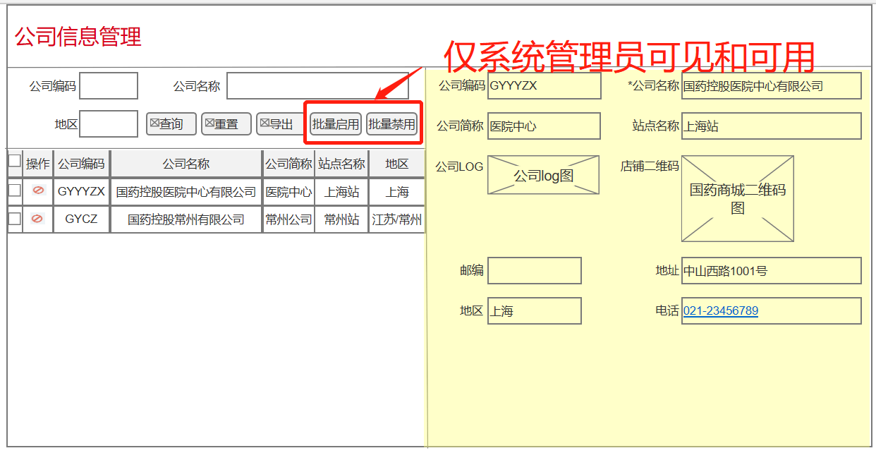

## 3.2客户信息管理

### 3.2.1功能说明

客户信息管理用于显示各分子公司下面所有的客户信息，通过启用状态 表明客户是否能被用到该系统。

### 3.2.2需求详细设计

客户信息管理数据从国药电商平台B2B的机构管理中同步，在该系统中仅 用于显示。

界面展示如下（详细操作请见原型图）：

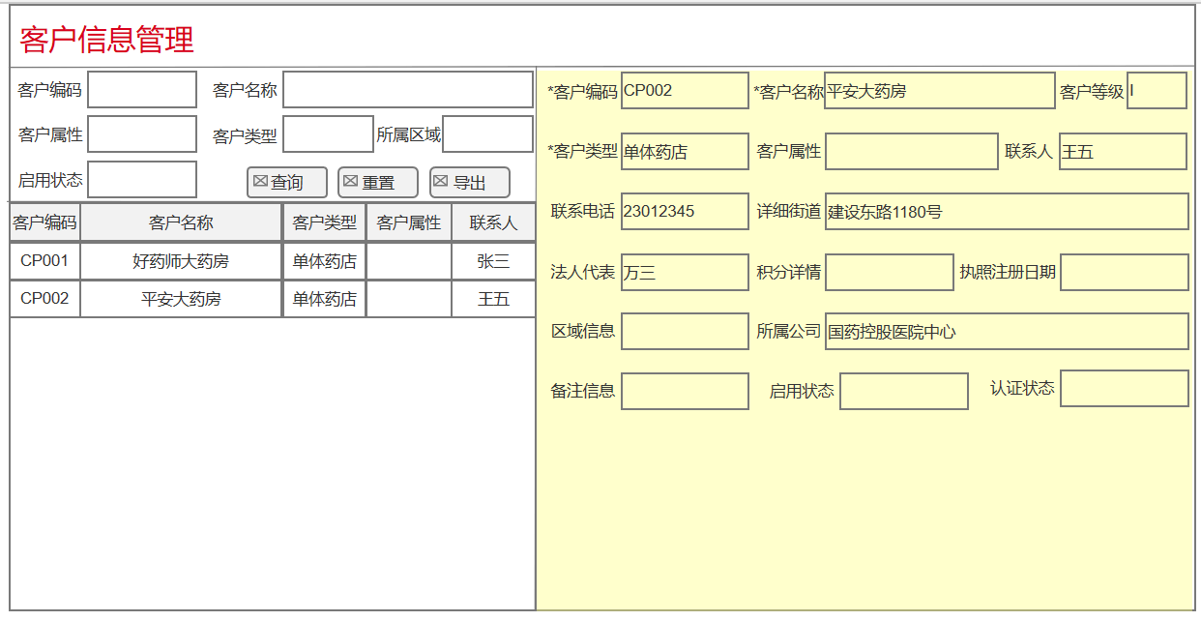

## 3.3销售部门维护

### 3.3.1功能说明

销售部门维护用于维护公司下面所设的部门。方便代客下单后，订单流转到ERP中指定的部门中.

### 3.3.2需求详细设计

1. 查询界面分为：功能按钮部分、查询条件部分、列表显示区、单屏显示区。
   * + - 列表显示区：以清单列表的方式呈现公司信息，选择任何一条记录，单屏显示区会将这条记录以单屏的方式展示所有的信息。
       - 单屏显示区：可以方便预览所选记录的所有信息、能对原有信息进行修改并保存。能通过【新增】按钮录入新的部门信息，通过【保存】按钮存储新增信息。
         * 【所属公司】：自动显示登陆公司名称；
         * 【启用】：新增部门时，默认为启用状态，部门被启用，后面流程中才可以被用到；

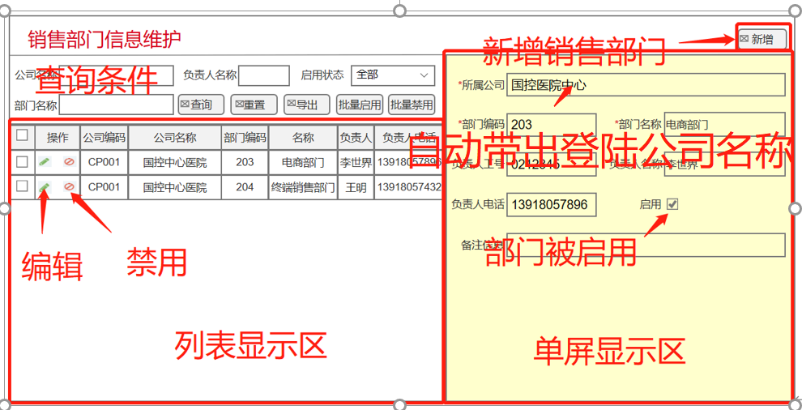

1. 功能按钮描述

【查询】：录入查询条件后点击该按钮，能匹配出相应的结果集，每个条件可以模 糊查询；

【重置】：清空查询条件中录入的内容；

【导出】：导出查询列表中的结果集；

【新增】：新增部门信息，单屏显示区新增一屏空白页，用于录入部门信息

【保存】：保存新增部门信息或者修改的部门信息；

【禁用】：停用选择部门被点击后，自动切换到启用功能。

## 3.4供应商销售部门维护

### 3.4.1功能说明

供应商销售部门维护用于维护供应商下面所设的部门,以便供应商对其业务员的指标完成情况的掌控。此功能

### 3.4.2需求详细设计

【所属公司】：通过点击按钮弹出公司信息列表，用于选择部门所属供应 商，其他内容请参考 3.3销售部门维护。界面如下：

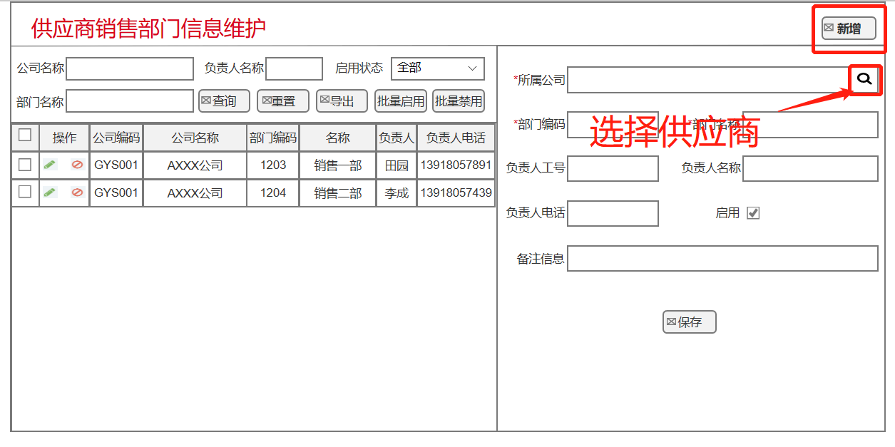

## 3.5负责人业务员信息对照维护

### 3.5.1功能说明

负责人业务员信息对照维护将负责人与业务员进行对照匹配，方便负责人对下属业务员的后期管理。

### 3.5.2需求详细设计

业务员信息的数据通过导入CMS系统中的业务员信息来获取或者新增手工录入，业务员信息导入和新增前必须选择好对应的负责人，否则数据无法导入，如图

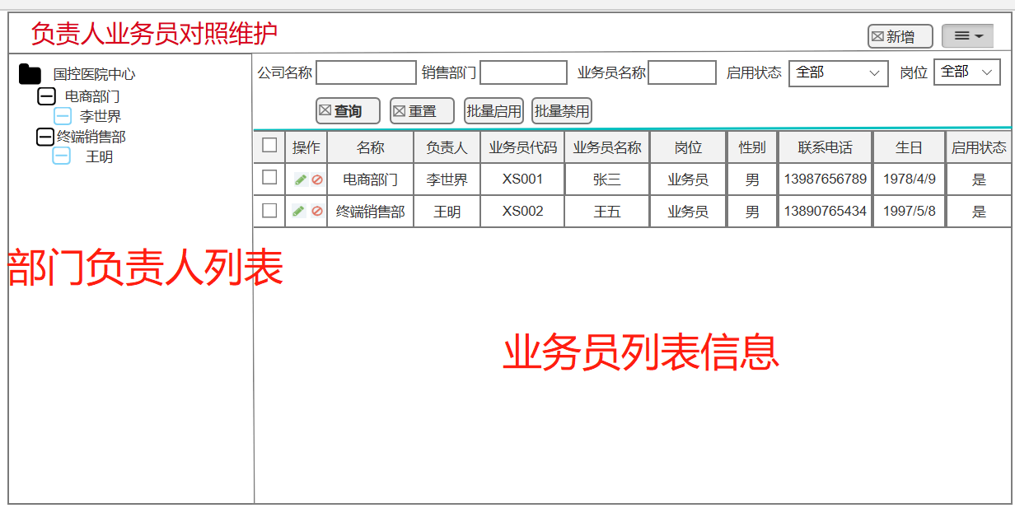

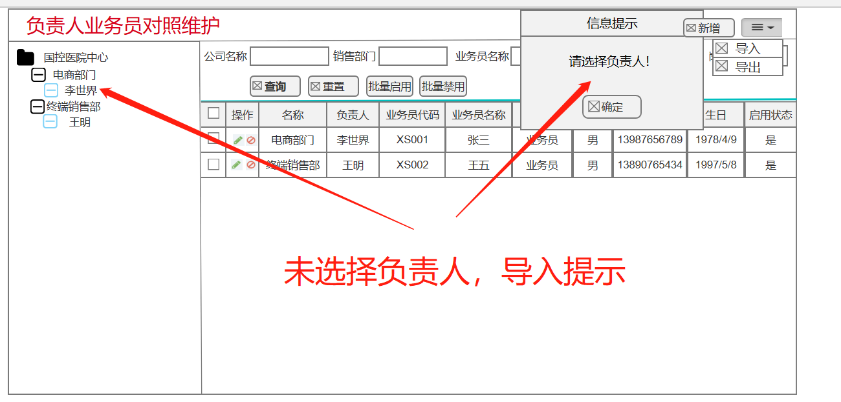

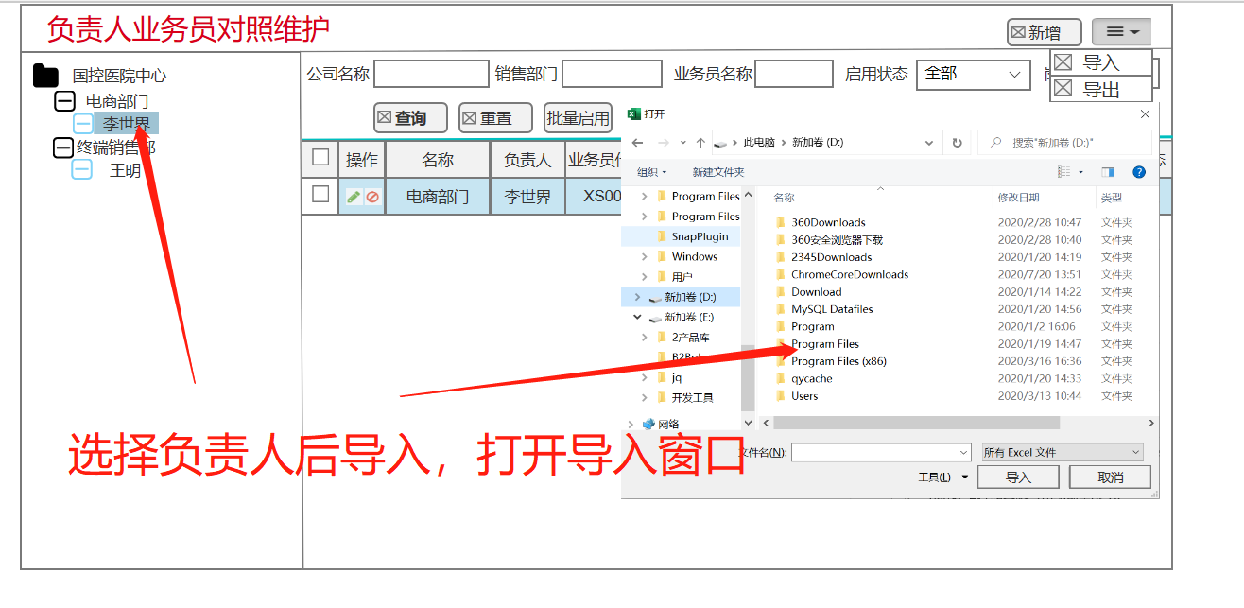

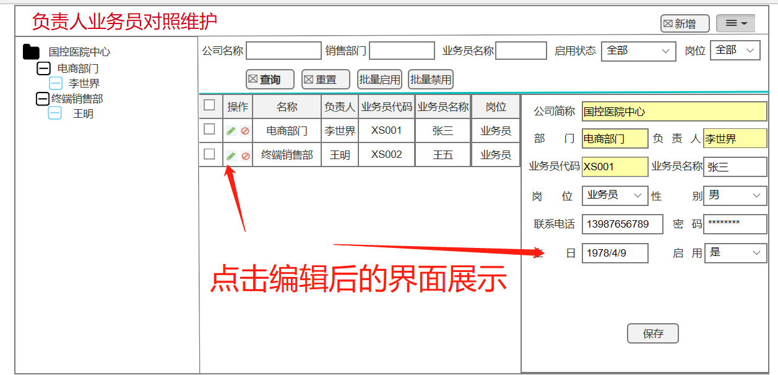

业务员联系电话不能为空，方便后续修改密码和登陆系统

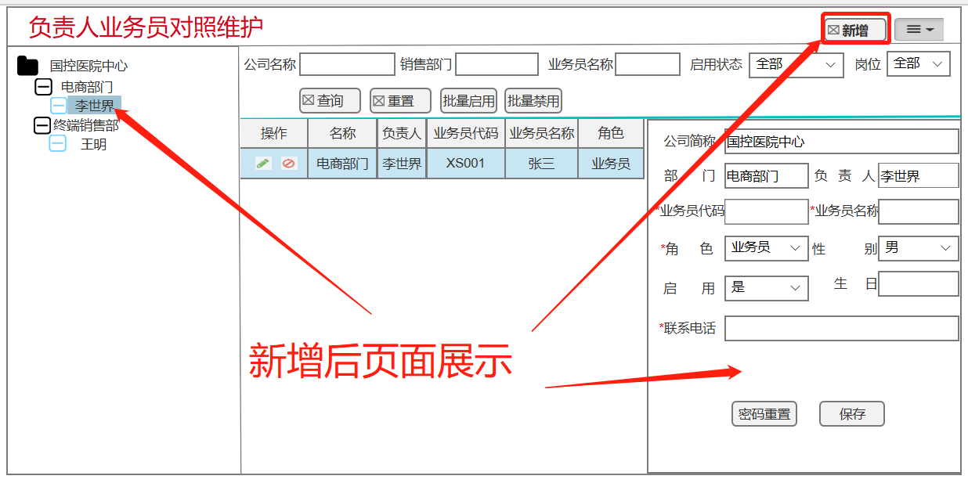

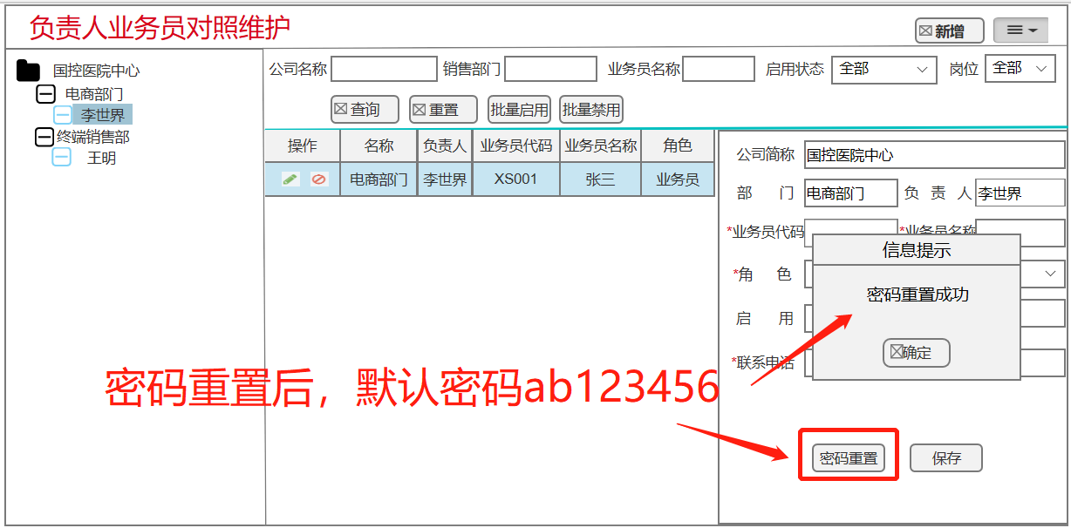

## 3.6业务员客户对照关系维护

### 3.6.1功能说明

业务员客户对照关系维护业务员下的所有客户信息。

### 3.6.2需求详细设计

业务员客户对照关系的数据，通过导入CMS系统中的信息来获取，也可用通过新增方式完成客户对照，可以做部分数据的修改。导入和新增前必须先选择好销售代表。

界面如图：

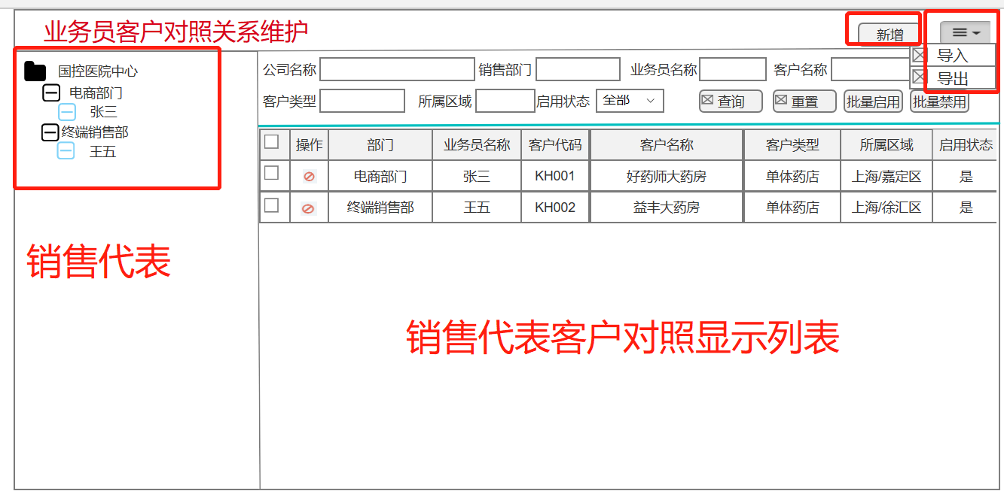

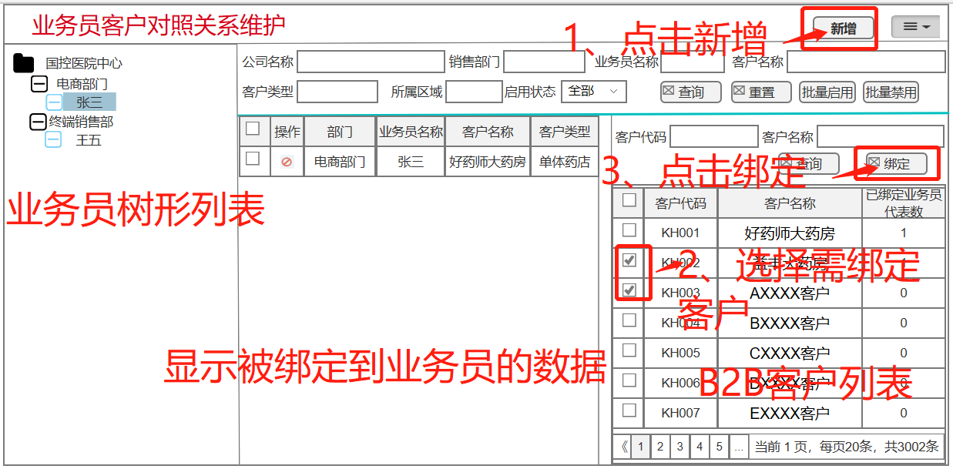

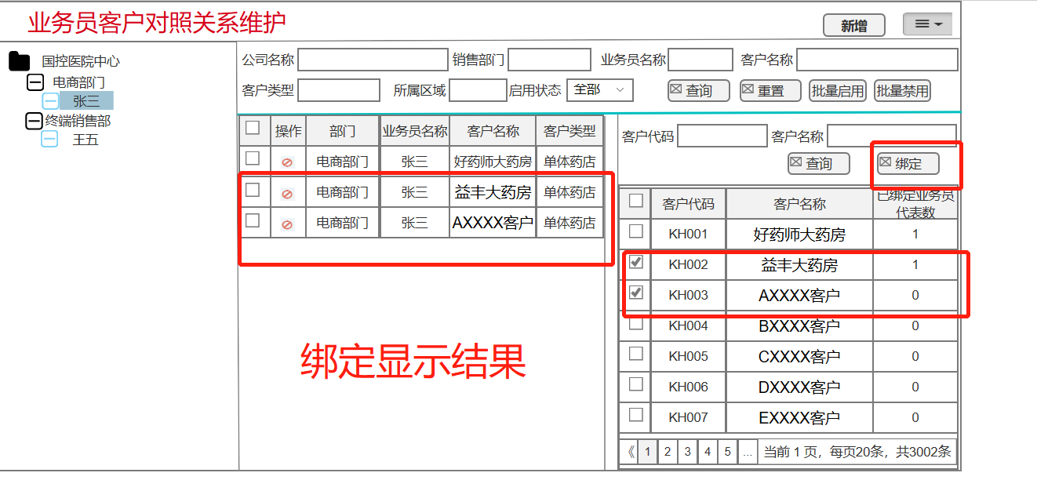

## 3.7项目维护

### 3.7.1功能说明

项目维护用于维护项目周期及相关信息，项目如果需要考核到商品，可以维护到商品。整个业务员系统以项目的方式管理、考核，所有的计划也需在项目的基础上制定。项目信息的维护，通常是子公司代替供应商维护。

### 3.7.2需求详细设计

项目信息维护可以维护分子公司的项目，也能维护供应商的项目，项目的状态通过开始时间和结束时间来决定，在有效的时间范围可以手工禁用也可以启用。

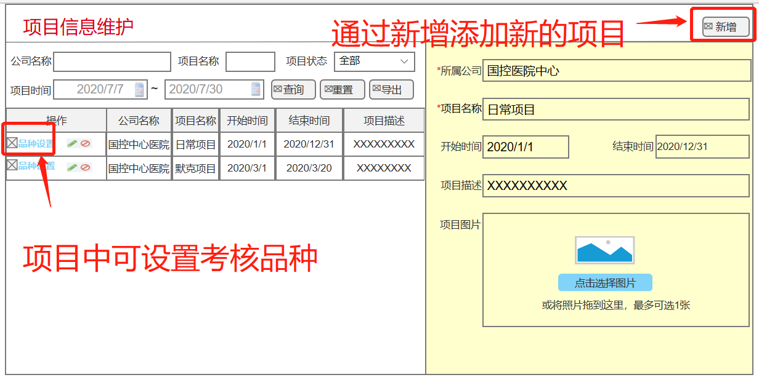

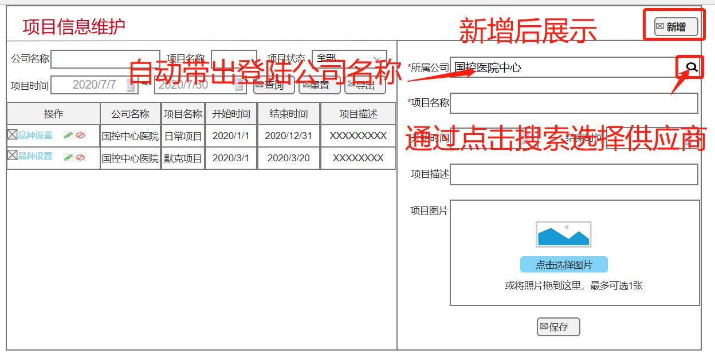

点击【品种设置】界面如下：

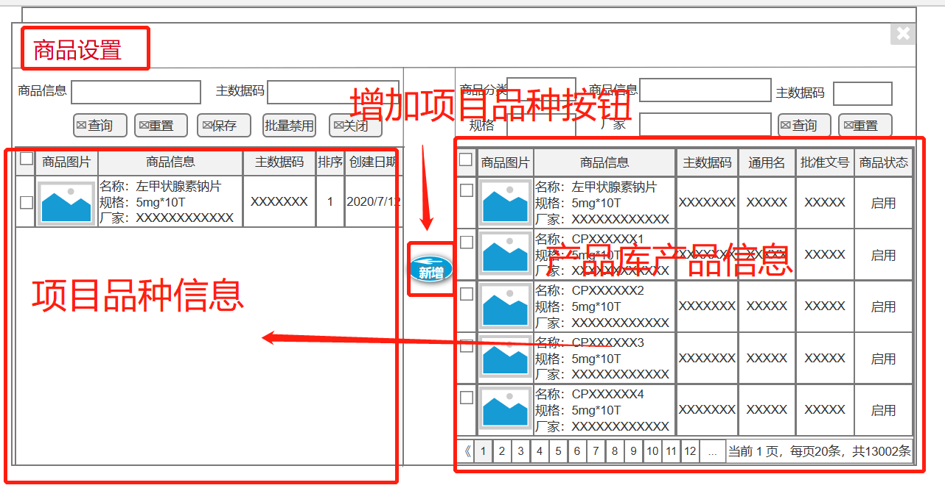

注：项目维护需到部门，部门根据登陆人员所在部门决定。

## 3.8字典管理

### 3.8.1功能说明

字典管理用于业务员管理系统中能用于选择的条目和系统中参数的配置。

### 3.8.2需求详细设计

字典管理需先维护用于选择的条目和系统参数的条目，在此基础上维护各条目的具体内容。超级系统管理员才有此权限。考核条目及内容被启用才能被使用。界面如下：

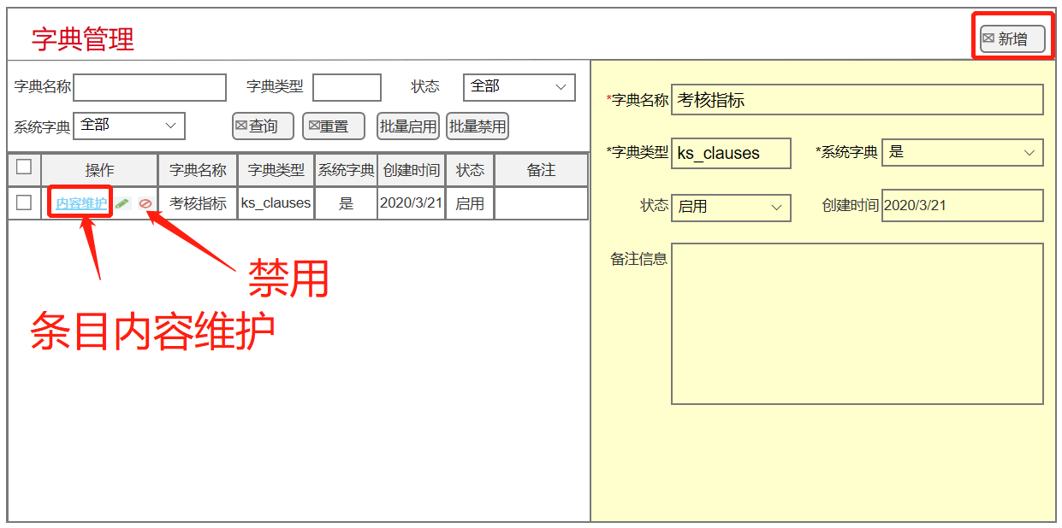

点击【内容维护】界面如下

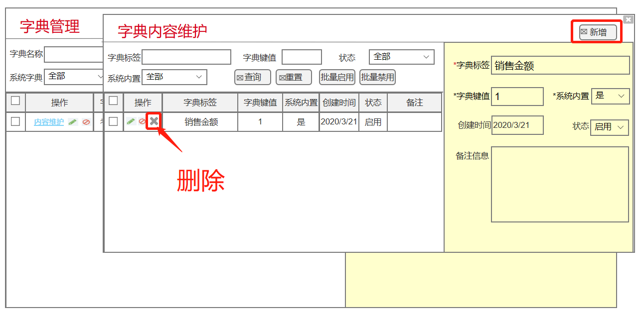

考核条目及内容有

1. 考核指标：客户拜访数量、销售金额、销售毛利率、销售毛利额、动销客户数、新增门店数、门店上架品规数、单品销售数量、新客转换率
2. 客户超资信是否审核：是、否
3. 客户超账期是否审核：是、否
4. 是否可以修改价格
5. 价格被手工修改后低于原价格是否审核：是、否
6. 毛利率低于考核毛利率是否审核: 是、否
7. 客户基础资料修改是否审核: 是、否
8. 客户新增是否审核: 是、否

## 3.9供应商信息管理

### 3.9.1功能说明

供应商信息管理用于展示供应商的详细信息。

### 3.9.2需求详细设计

供应商信息管理数据从B2B电商系统中同步，本功能仅用于查看。界面如下：

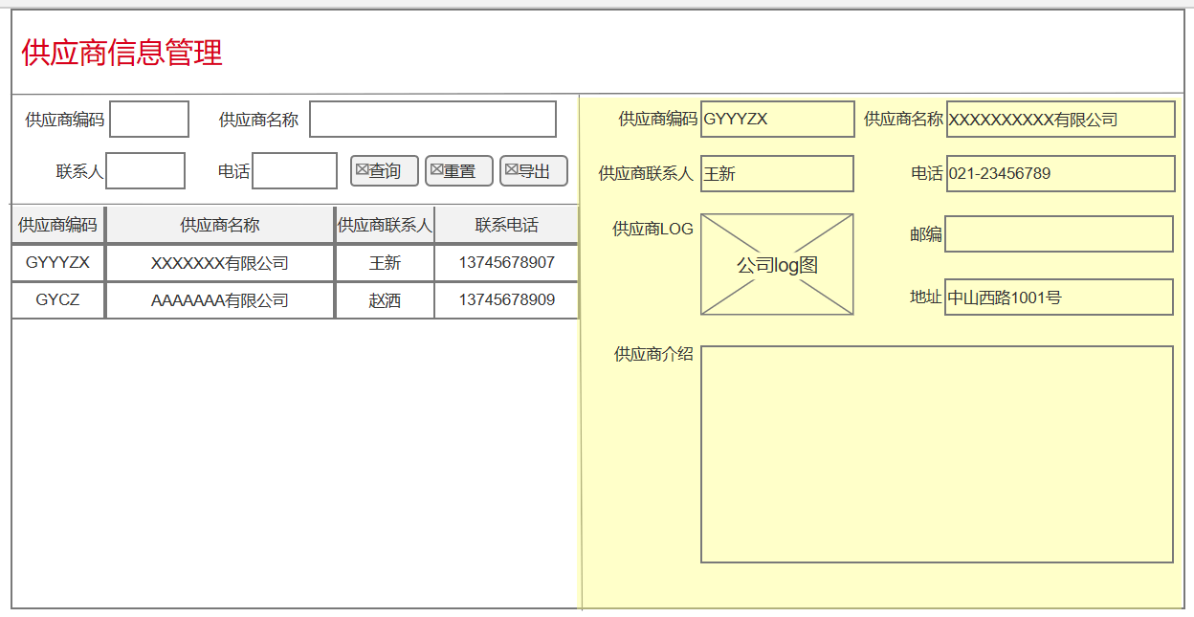

## 3.10供应商客户对照维护

### 3.10.1功能说明

供应商客户对照是将供应商的客户与B2B客户的建立对照关系。

### 3.10.2需求详细设计

供应商客户可以采取导入的方式增加客户，也可以采取新增的方式增加客户

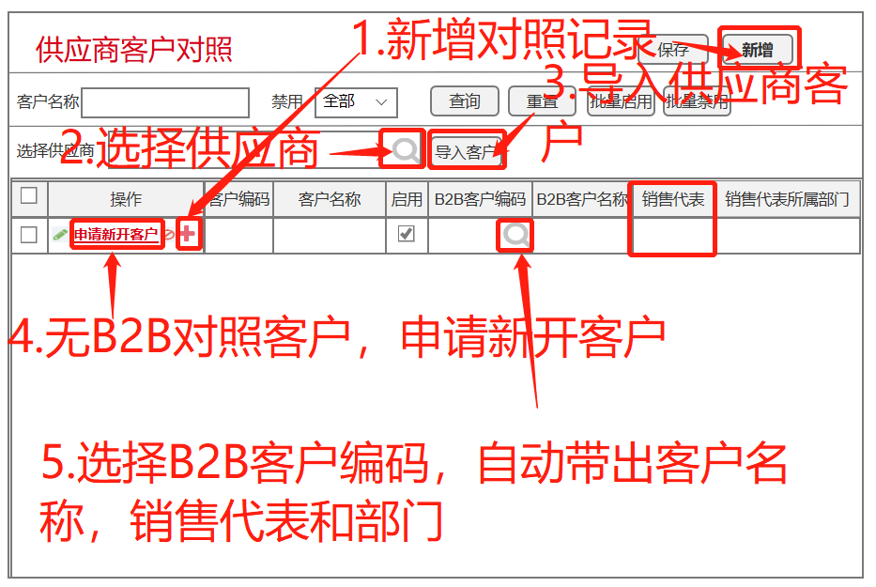

操作步骤如下：

1. 选择需要新增或者导入客户的供应商
2. 新增或者导入客户
3. 每个供应商客户与B2B客户进行对码，选择好B2b客户，将带出销售代表和销售代表所在部门，若B2B客户对应的销售代表不唯一，则则弹出选择销售代表弹窗，手工选择。如图

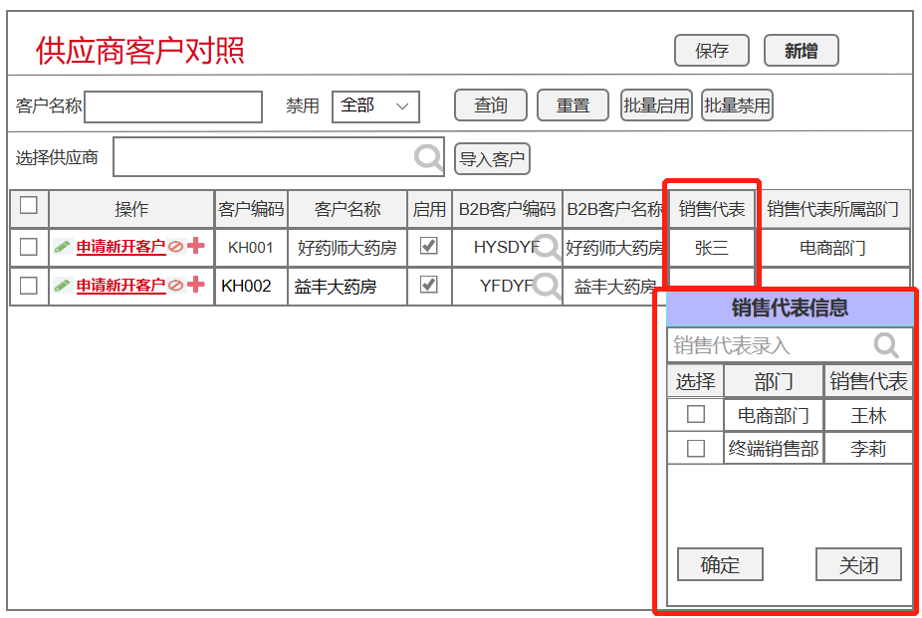

注：同一客户在一个销售部门只会对应一个销售代表，但是能对应到不同销售部门的多个销售代表

1. 供应商客户在B2B中找不到对应的客户，则申请新开客户，新开客户数据则进入B2B由专人审核。

# 3.11供应商商品对照维护

## 3.11.1功能说明

供应商商品对照是供应商商品与产品库商品建立对照关系。

## 3.11.2需求详细设计

供应商客户可以采取导入的方式增加供应商商品，也可以采取新增的方式增加。如图：

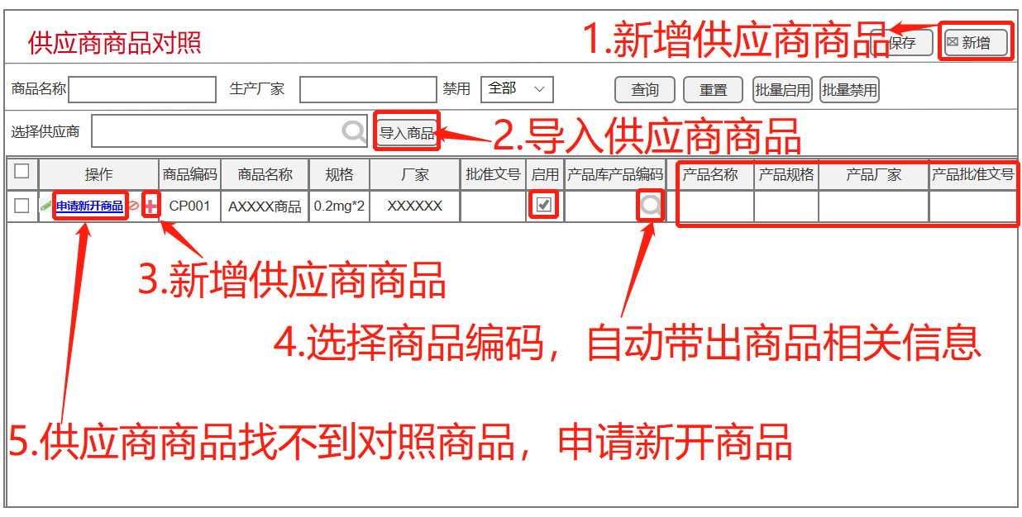

操作步骤如下：

1. 选择需要新增或者导入客户的供应商
2. 新增或者导入商品
3. 将供应商商品与产品库产品对码，选择产品库产品，自动带出相关的产品信息

# 二、业务员管理系统前台APP介绍。

业务系统APP被分为8大板块，详细描述见后续

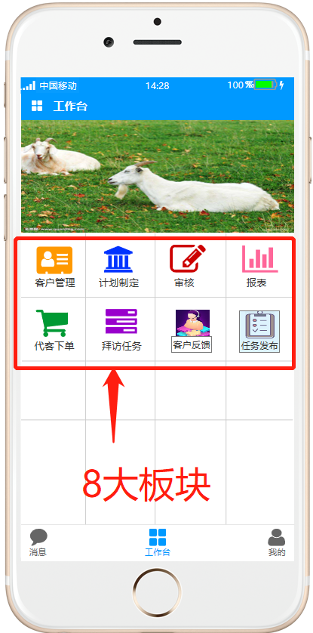

## 3.12客户管理

### 3.12.1功能说明

客户管理用于业务员查看客户信息，修改客户信息。

### 3.12.2需求详细设计

客户管理界面如下：

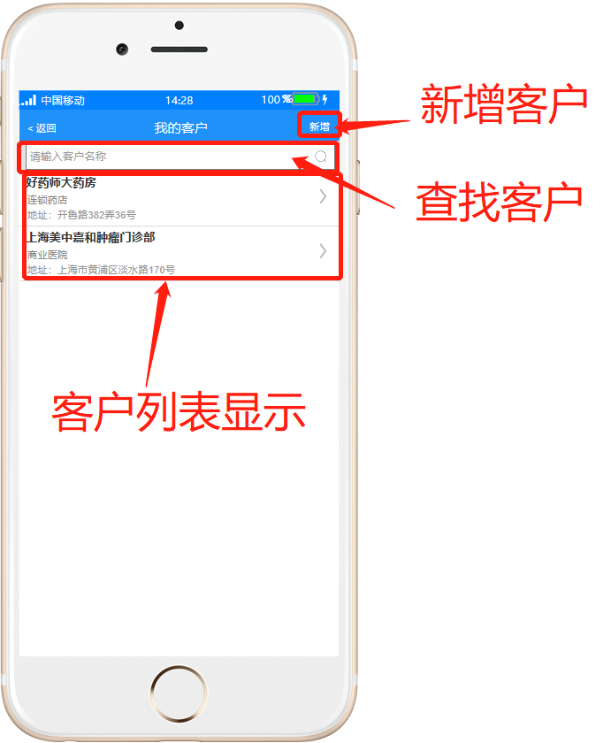

点击客户列表信息，进入客户详细信息展示界面：

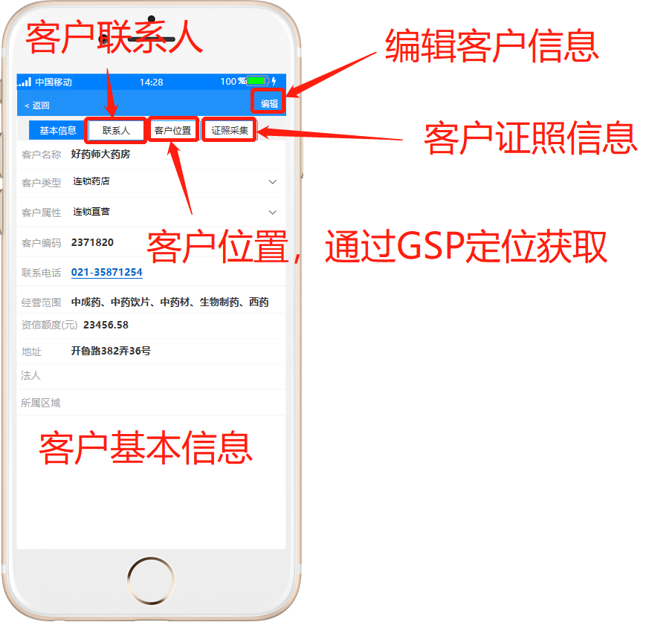

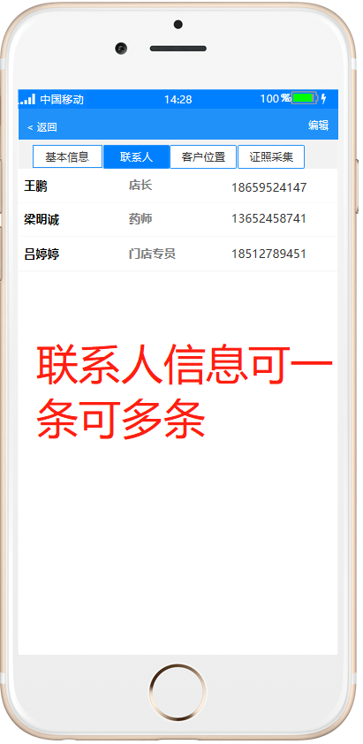 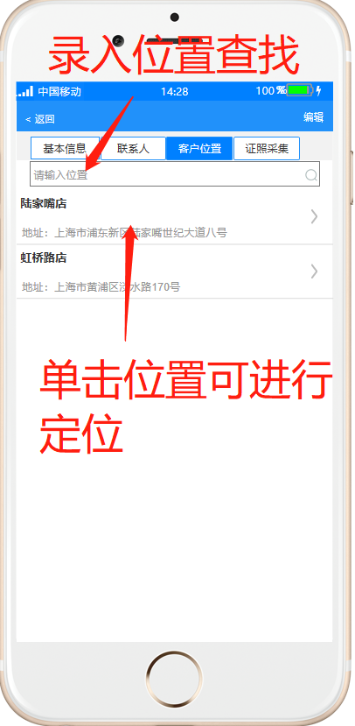 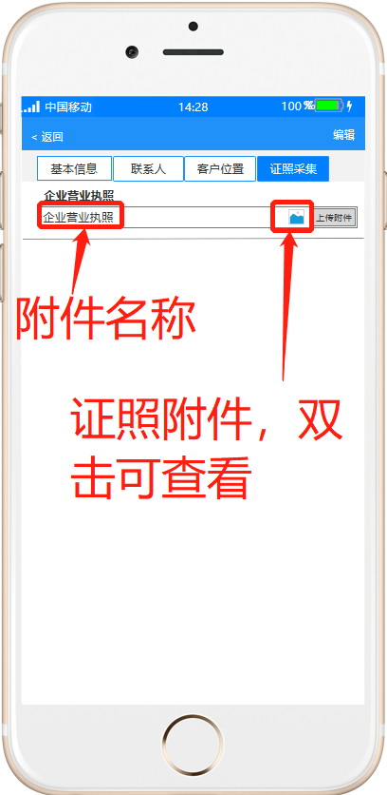

客户信息新增界面如下

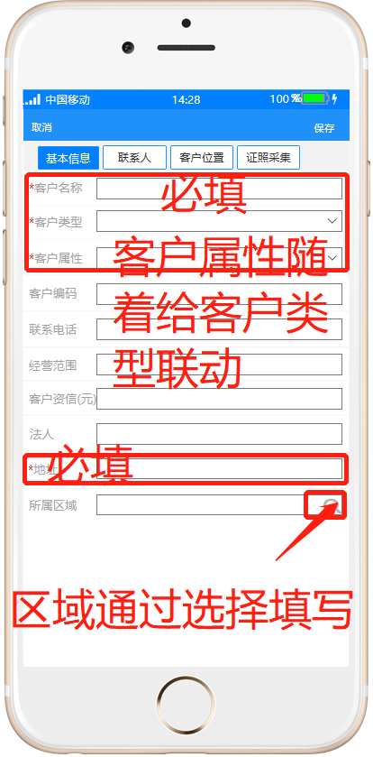 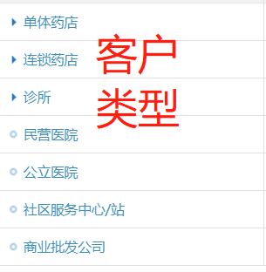 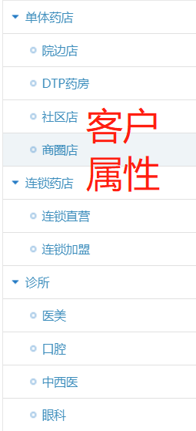

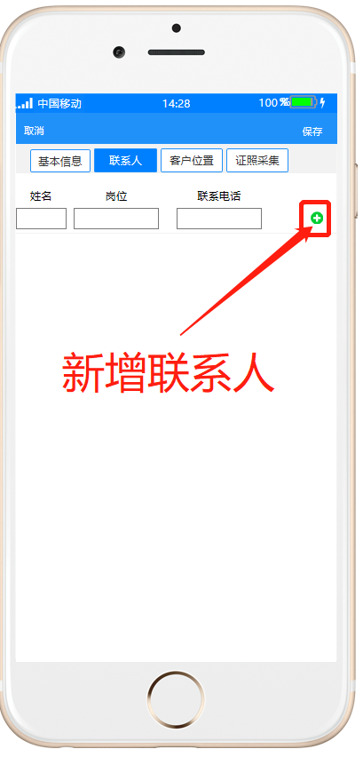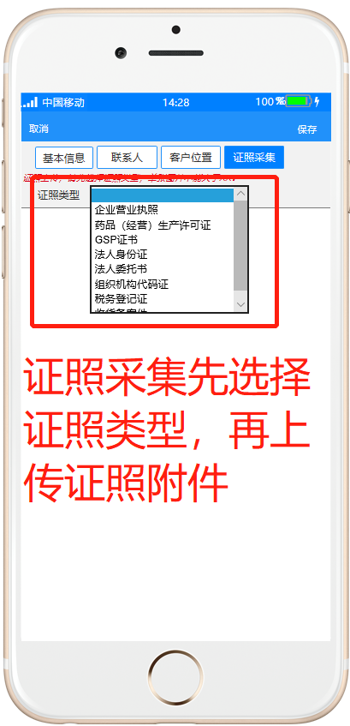证照类型从B2B同步

## 3.13计划制定

### 3.13.1功能说明

计划制定用于根据公司指标，制定部门全年度计划，也可以临时新增项目 制定计划。本系统所有考核都需要归属到项目，日常的考核，可以放入到 常规项目中，项目名称的维护在后台的项目维护中进行。

### 3.13.2需求详细设计

计划制定界面及操作步骤如下：

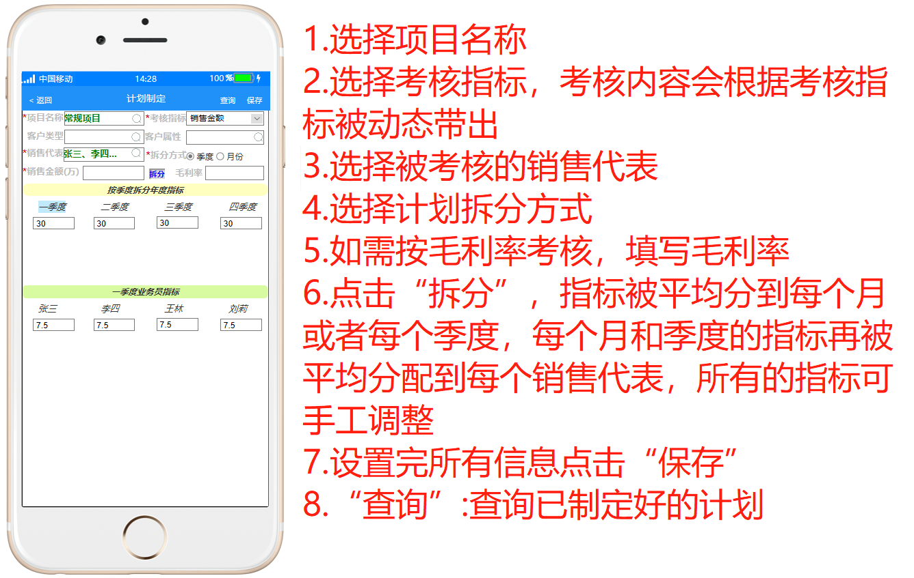

计划查询界面如下：

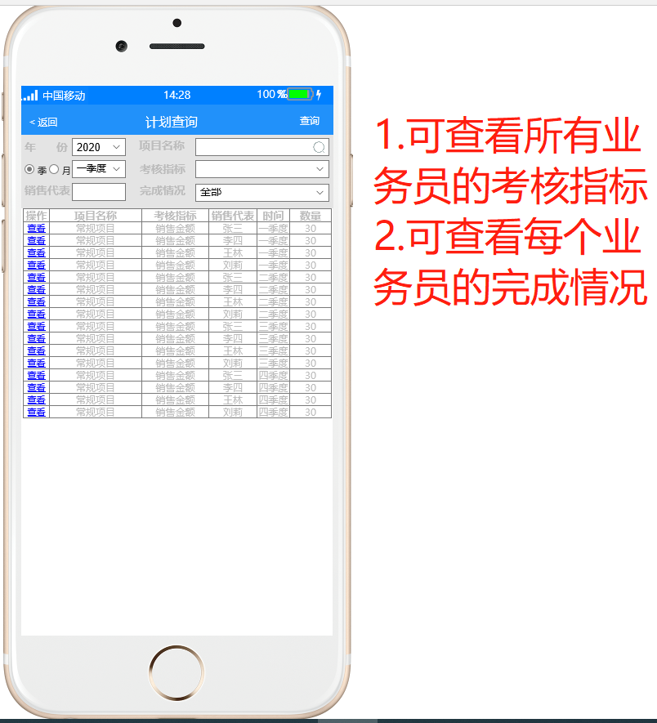

## 3.14审核

### 3.14.1功能说明

审核功能用于领导审核客户新增信息、客户修改信息等基础信息，审核订 单价格低于实际价格，毛利率低于实际毛利率的销售订单。

### 3.14.2需求详细设计

审核界面如下：

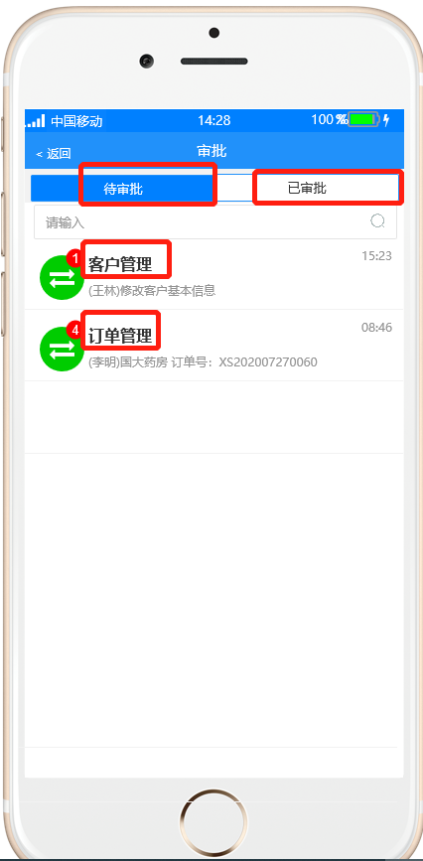 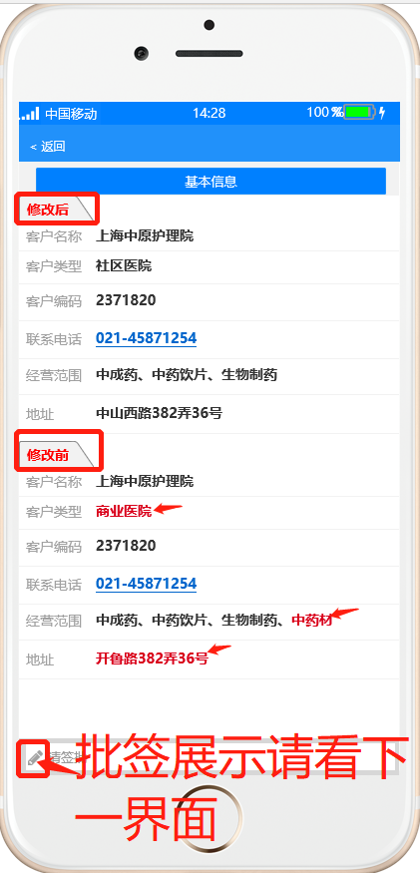 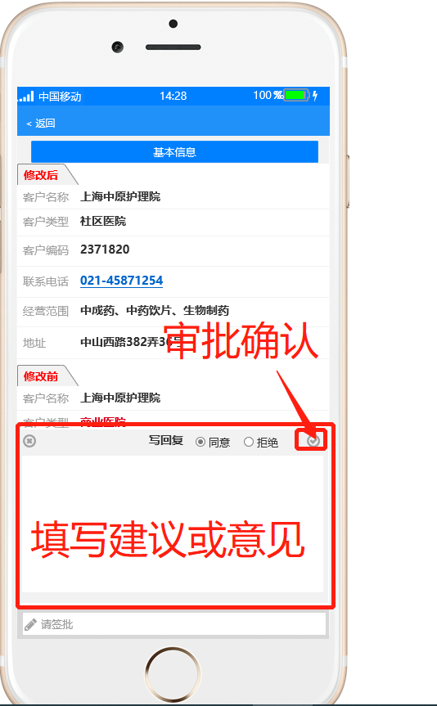

基本资料审批确认后跳入如下界面：

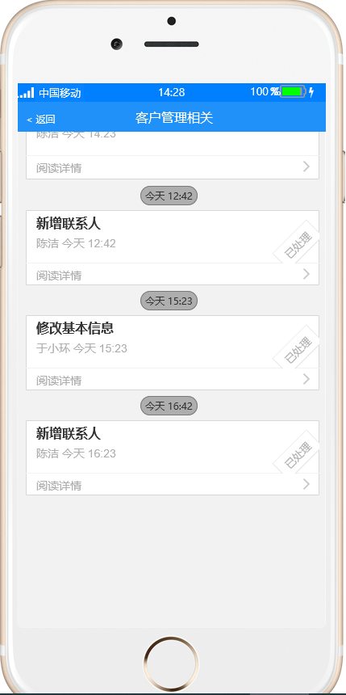

订单管理审批确认后跳入如下界面

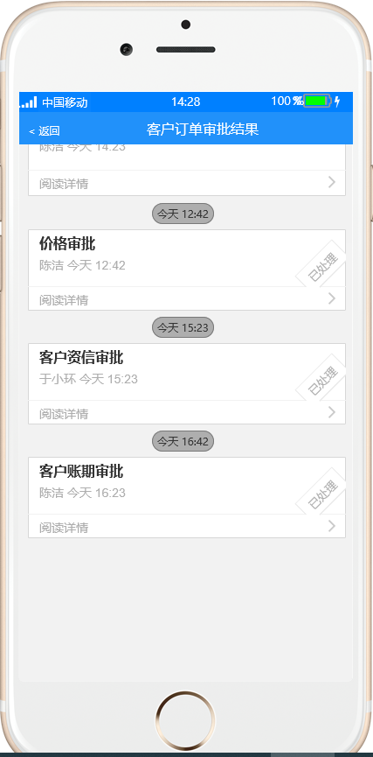

## 3.15代客下单

### 3.15.1功能说明

代客下单时业务员到终端客户现场帮助客户下单，提高销售达成率。

### 3.15.2需求详细设计

代客下单界面如下：

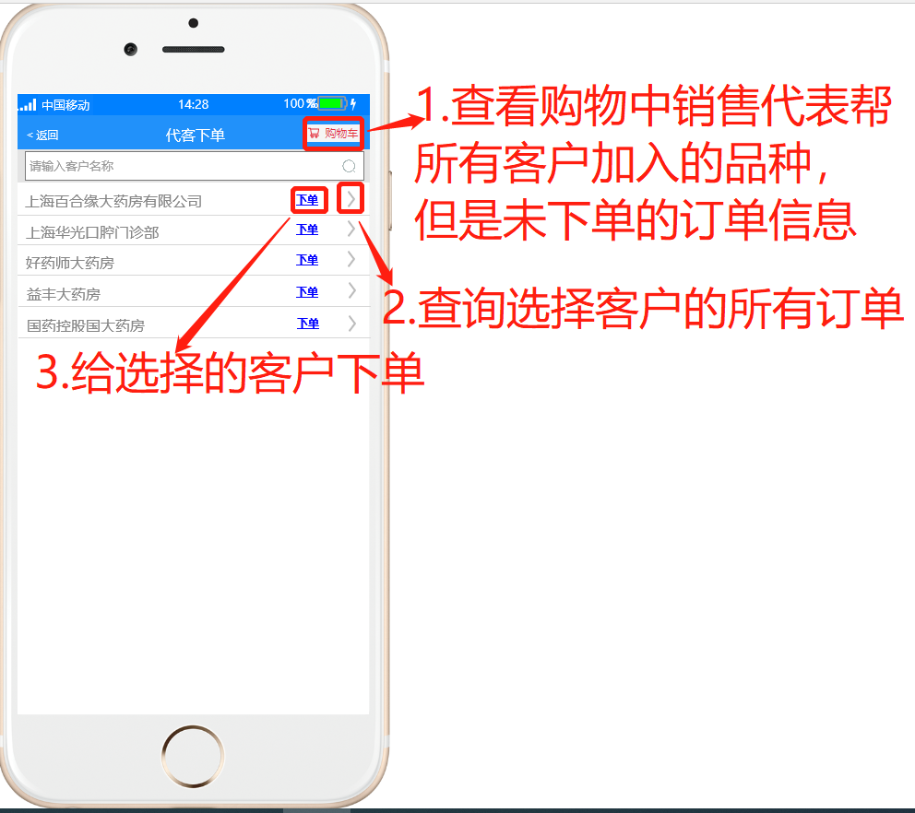

点击【下单】进行商品选择，界面如下：

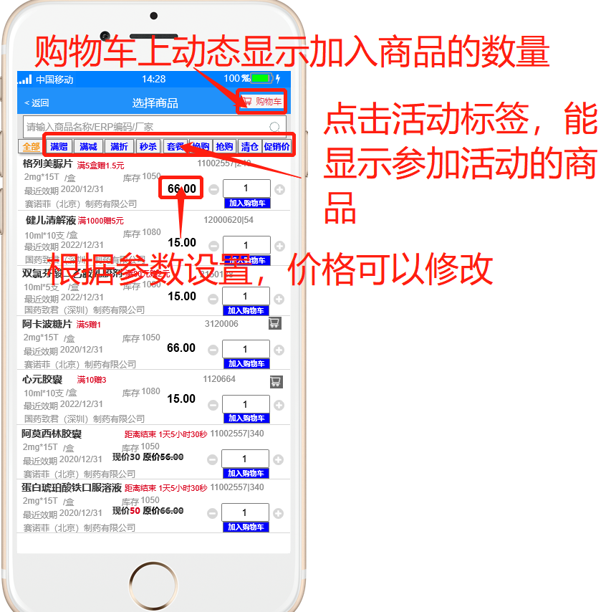 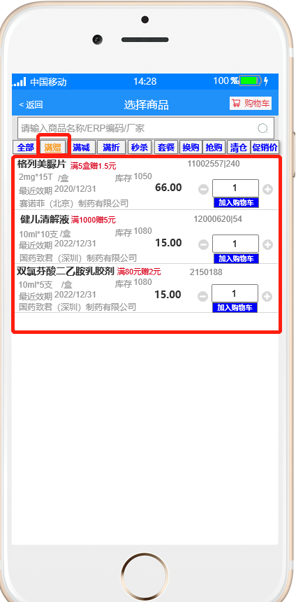

选择好商品后，进入购物车界面如下：

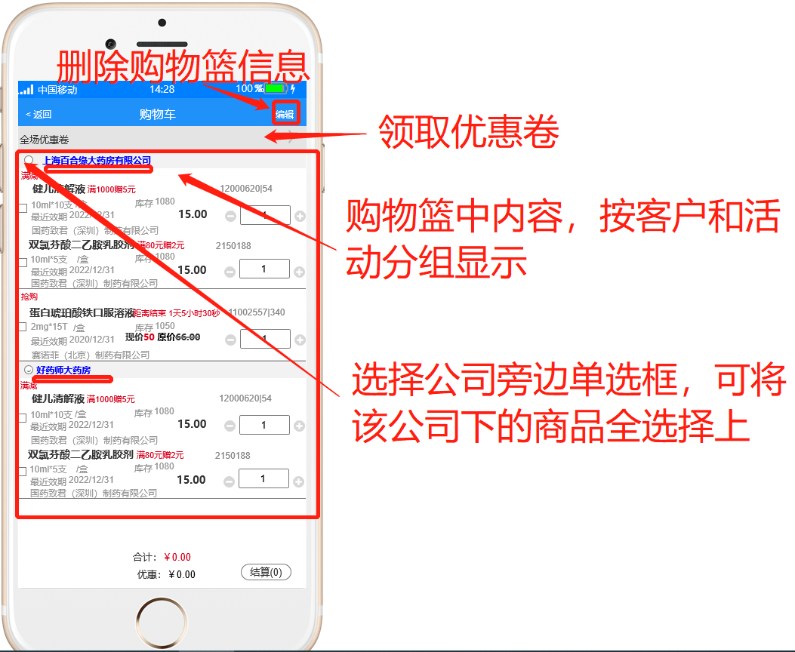

结算后界面如下：

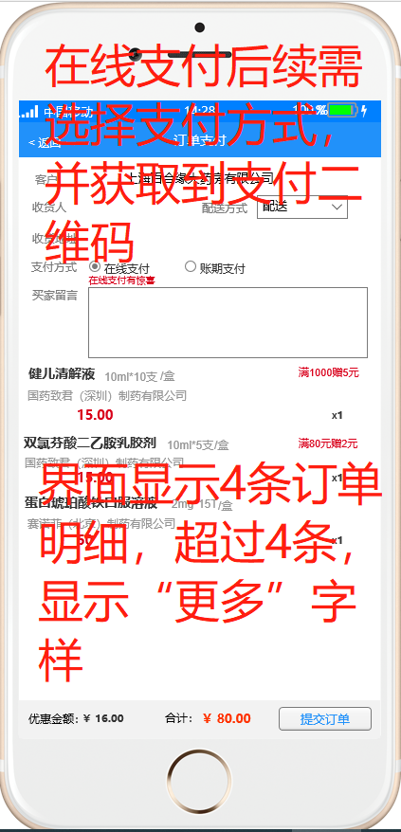 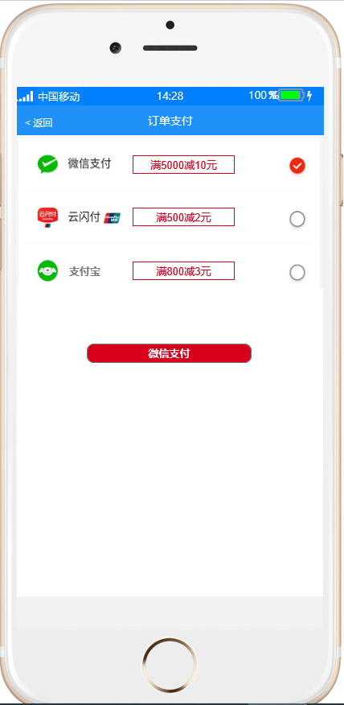 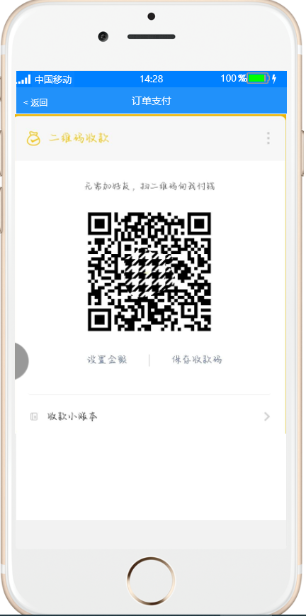

浏览所选客户的所有订单信息

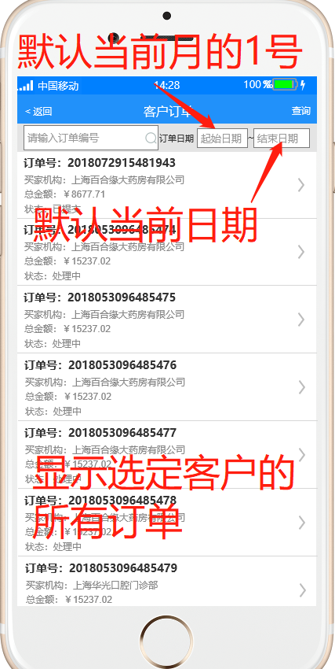 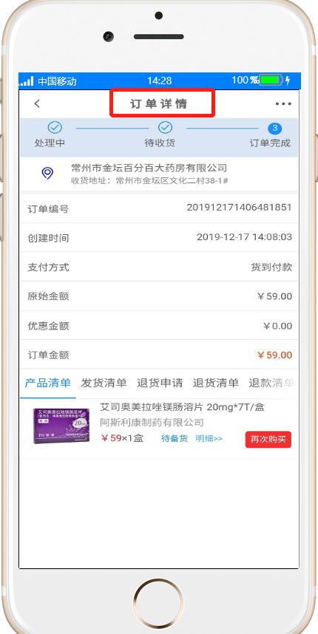

## 3.16任务拜访

### 3.16.1功能说明

任务拜访记录了销售代表现场拜访客户的行为，可以现场签到，签退，新增客户的拜访记录。

### 3.16.2需求详细设计

任务拜访界面如下：

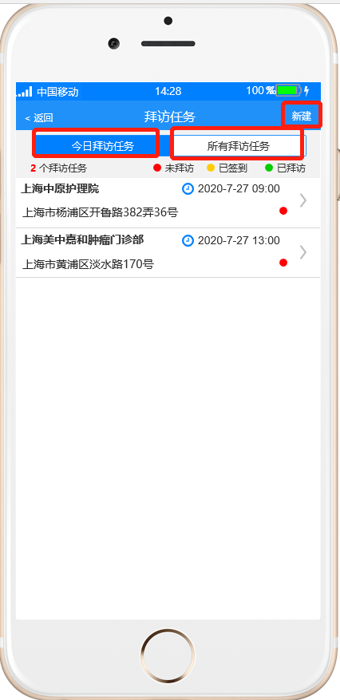 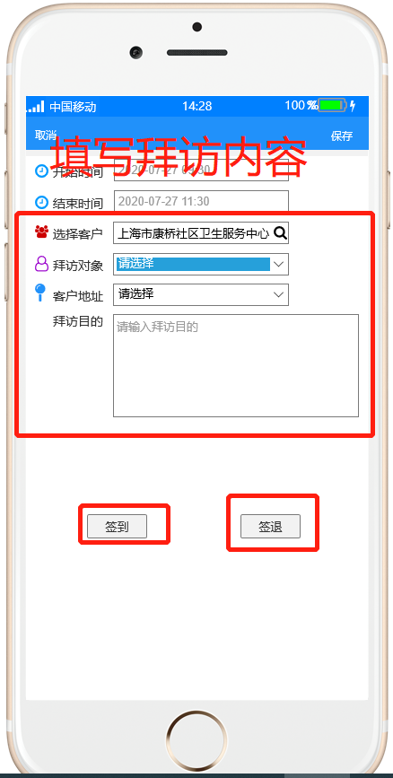

## 3.17客户反馈

### 3.17.1功能说明

客户反馈可以反馈缺货信息、价格信息、新品信息等问题。

### 3.17.2需求详细设计

客户反馈通过新增提交反馈信息，B2B平台收到 客户反馈信息处理后，主 动给客户发送短信，业务系统中的处理状态置为已处理。界面如下：

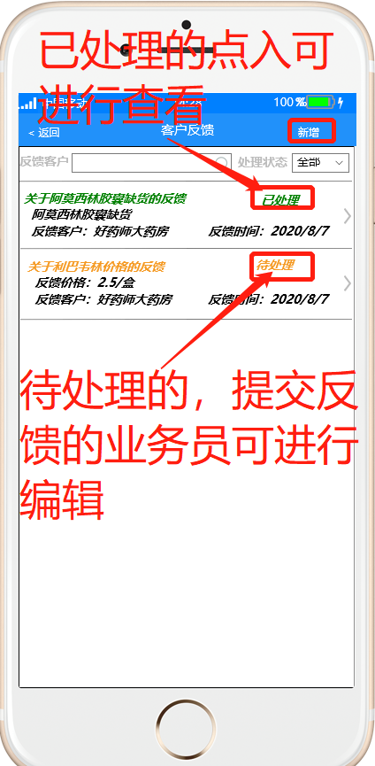 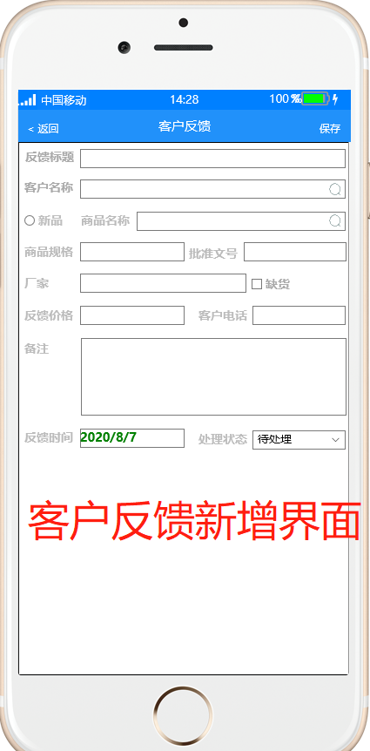

## 3.18任务发布

### 3.18.1功能说明

部门领导通过任务发布功能进行临时任务的发布。

### 3.18.2需求详细设计

领导通过新增发布临时任务，业务员看到任务后，若处理完成，则进入任务，手工设置处理状态为“已处理”。领导和业务员都可以上传附件。功能界面如下：

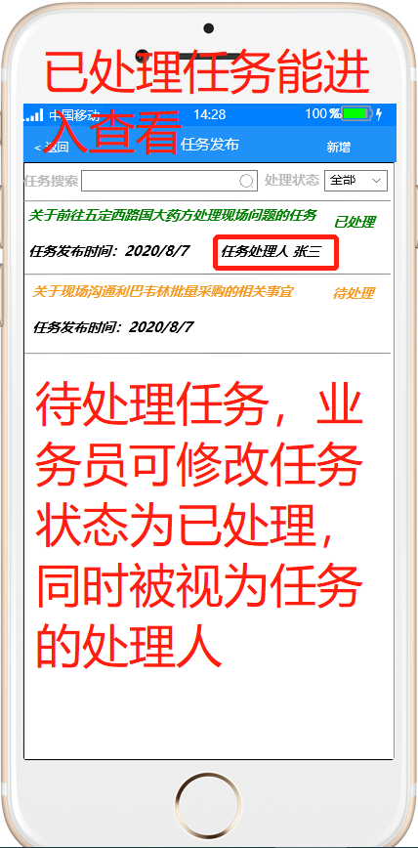 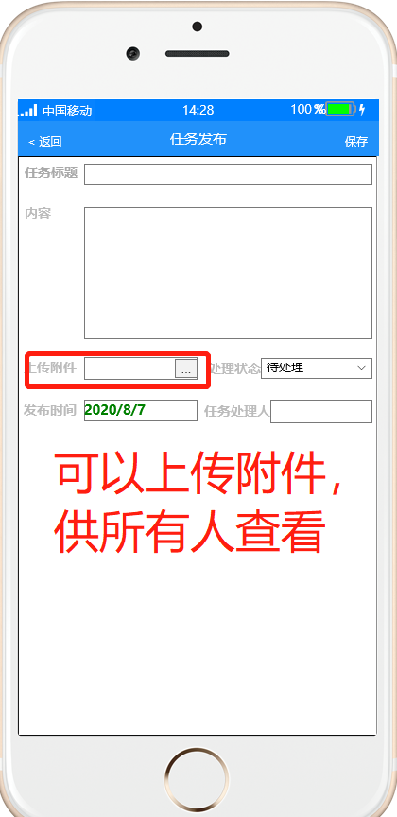

## 3.19 报表查询

### 3.19.1 公司信息查询

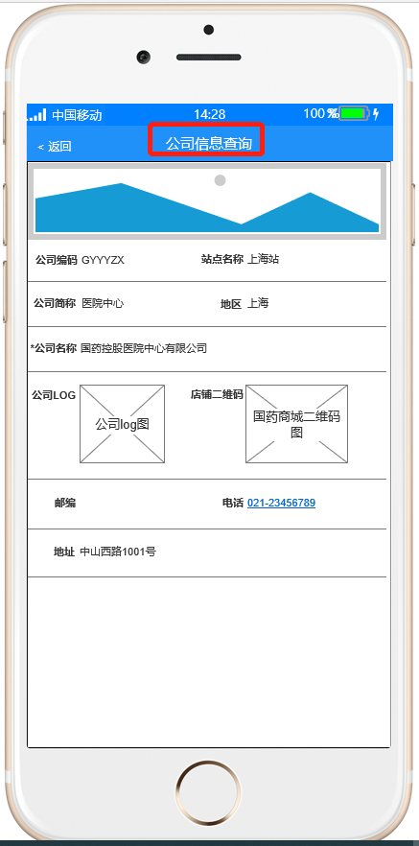

### 3.19.2商品库存查询

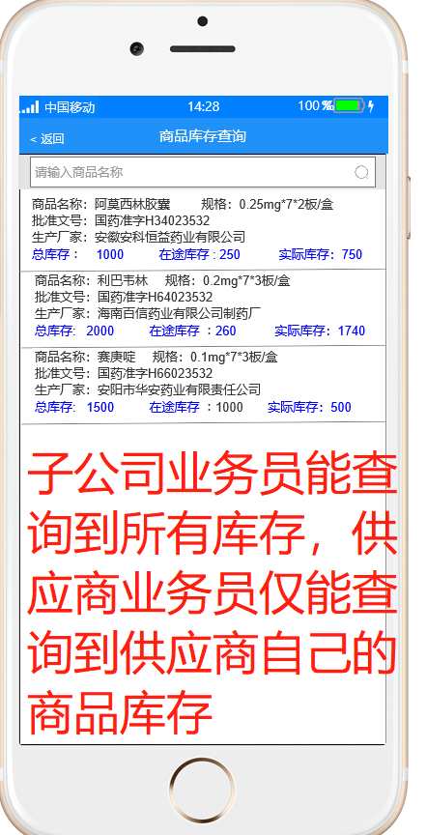在途库存为ERP系统的锁定库存

### 3.19.3 活动查询

活动查询可以查询出B2B中设置的所有有效活动，通过输入客户名称和商品名称，可以查询出当前客户购买品种目前能参与什么活动

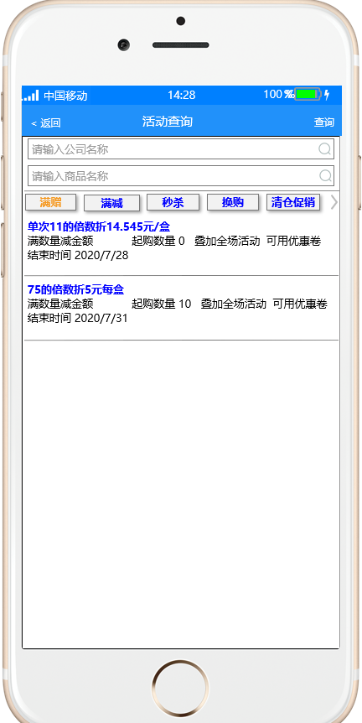

### 3.19.4项目查询

项目查询用于给部门负责领导查询出制定的所有项目及项目的完成情况。界面如下：

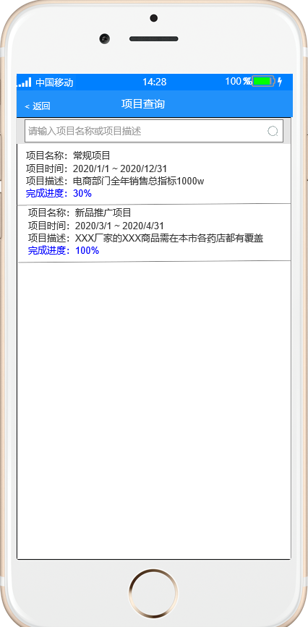

### 3.19.5 个人指标完成情况查询

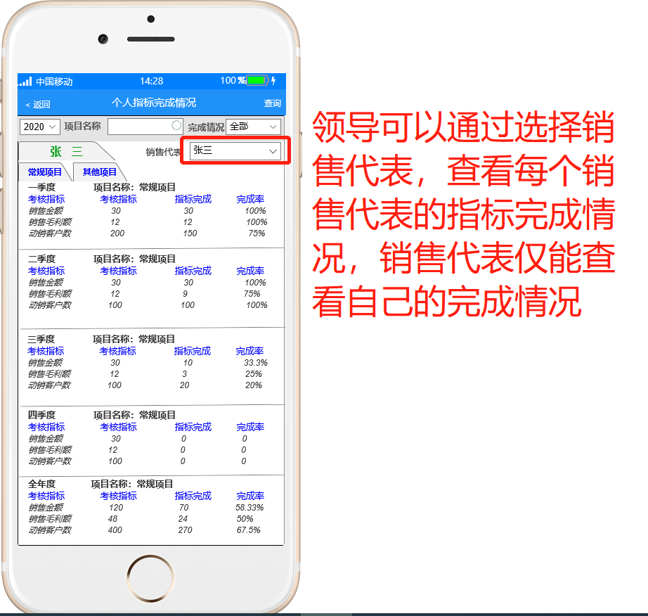

图片中指标完成数量由三部分组成：业务员系统订单、B2B订单、CMS订单（ERP）

### 3.19.6 拜访查询

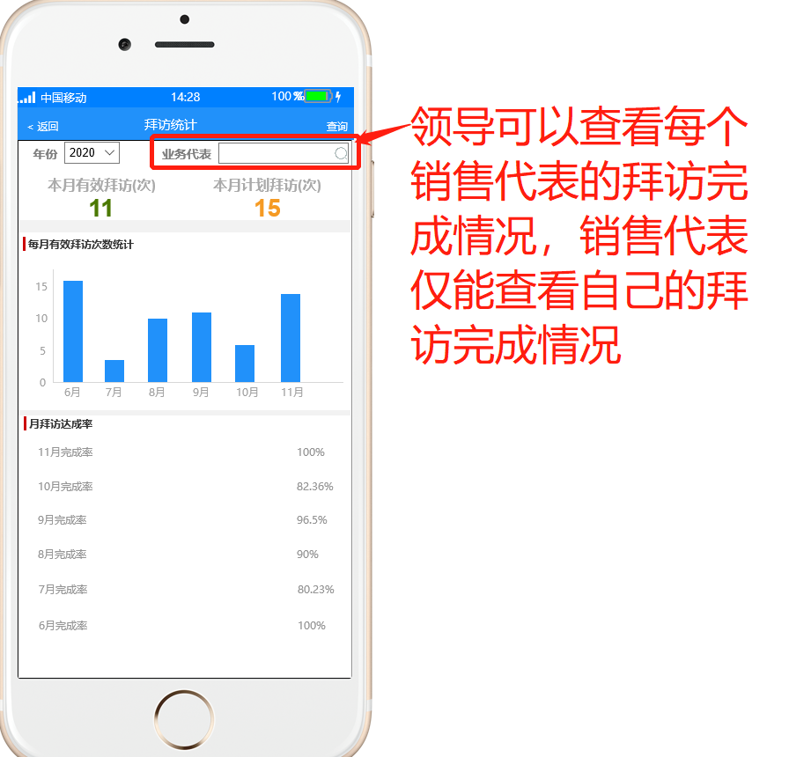

### 3.19.7 销量分析

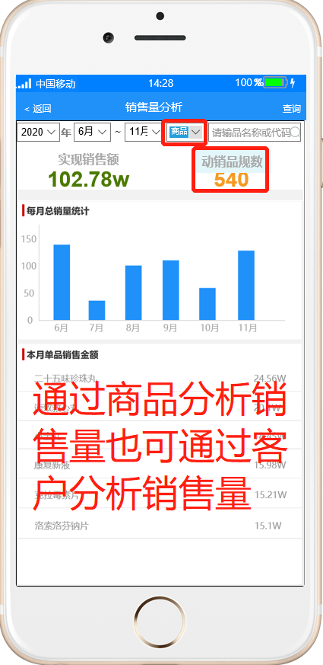 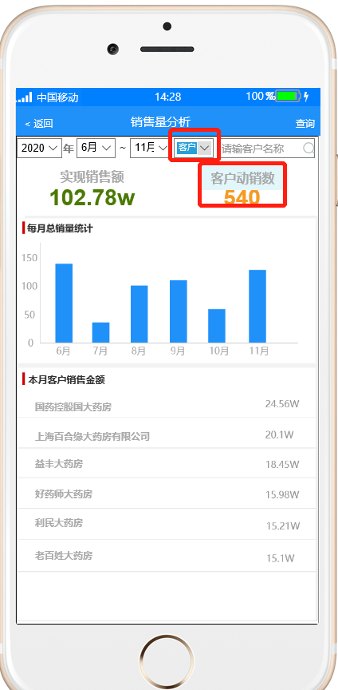

### 3.19.8订单查询

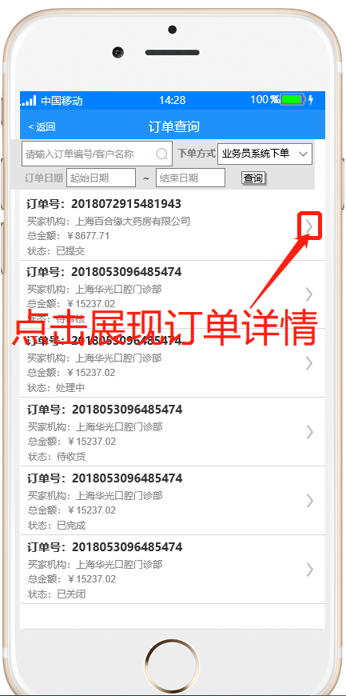 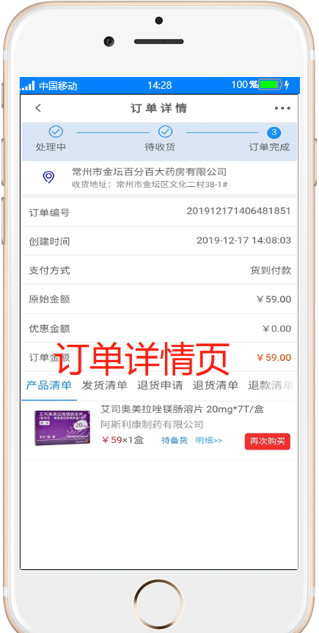

### 3.19.9 业务员排行榜

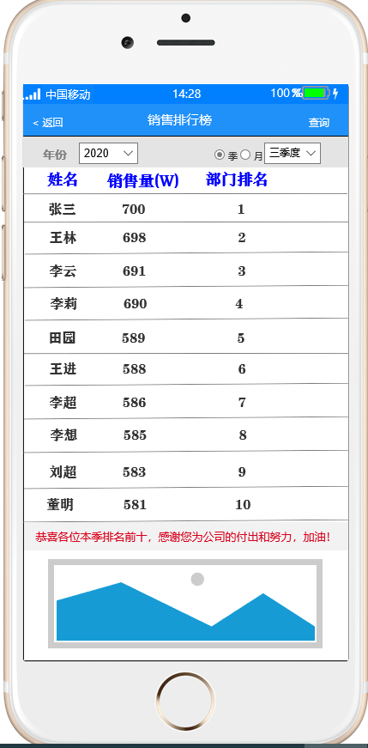

### 3.19.10 物流信息查询

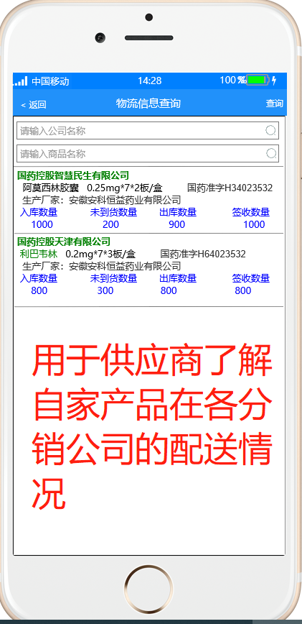

Shenh